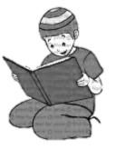
בס"ד
סִפּוּר עַל רַבִּי מֵאִיר בַּעַל הַנֵּס
"אֵלֹקָא דְמֵאִיר עַנְנֵי"

רַבִּי מֵאִיר בַּעַל הַנֵּס הָיָה גְּדוֹל הַתְּנָאִים בְּדוֹרוֹ, דּוֹר שֵׁנִי בְּיִשְׂרָאֵל לְאַחַר הַחֻרְבָּן וְהָיָה נָשׂוּי לִבְּרוּרְיָה. עִם הַכִּבּוּשׁ הָרוֹמִי שֶׁל יִשְׂרָאֵל, נִתְפְּסוּ בְּנִי מִשְׁפַּחְתָּהּ שֶׁל בְּרוּרְיָה, הוֹרֶיהָ הוּצְאוּ לְהוֹרֵג וַאֲחוֹתָהּ נִשְׁלְחָה עַל יְדֵי הָרוֹמָאִים לְבֵית הַמַּאֲסָר. בְּרוּרְיָה אֲחוֹתָהּ, דָּאֲגָה לָהּ מְאוֹד וּבִקְּשָׁה מִבַּעֲלָהּ רַבִּי מֵאִיר שֶׁיִּשְׁתַּדֵּל בְּהַצָּלָתָהּ.
וְאָכֵן, נִסָּה רַבִּי מֵאִיר לְשַׁחֵד אֶת הַשּׁוֹמֵר בַּכְּנִיסָה לְבֵית הַמַּאֲסָר כְּדֵי לְשַׁחְרֵר אֶת אָחוֹת בְּרוּרְיָה מֵהַמָּקוֹם, אֵבֶל הַשּׁוֹמֵר טָעַן בְּפָנָיו שֶׁאִם יִתְגַּלֶּה שֶׁחֲסֵרָה אִשָּׁה בַּמָּקוֹם, הוּא יוּצָא לַהוֹרֵג. רַבִּי מֵאִיר הִצִּיעַ לוֹ שַׂק שֶׁל כֶּסֶף שֶׁמַּחֲצִית מִמֶּנּוּ יִקַּח לְעַצְמוֹ וְאֵת הַמַּחֲצִית הַשְּׁנִיָּה יְחַלֵּק לִקְצִינֵי הַצָּבָא הָרוֹמִי הָאֲחֵרִים כְּדֵי שֶׁלֹּא יַעֲנִישׁוּ אוֹתוֹ. לִכְשֵׁשָׁאַל אוֹתוֹ הַשּׁוֹמֵר מָה יַעֲשֶׂה כְּשֶׁיִּגָּמֵר הַכֶּסֶף, עָנָה לוֹ רַבִּי מֵאִיר , אֱמֹר :"אֵלֹקָא דְמֵאִיר עַנְנֵי" וּמִיָּד אַתָּה תִּנַצֵל.
כְּשֶׁהִטִּיל הַשּׁוֹמֵר סָפֵק בְּטַעֲנָתוֹ, הִצִּיעַ לוֹ רַבִּי מֵאִיר לְנַסּוֹת אֶת הָעִנְיָן עִם הַכְּלָבִים שֶׁהָיוּ בָּאֵזוֹר. רַבִּי מֵאִיר נִגָּשׁ לַכְּלָבִים וְהִשְׁלִיךְ עֲלֵיהֶם עָפָר וּכְשֶׁאֵלּוּ הֵחֵלּוּ לִרְדֹּף אַחֲרָיו, צָעַק רַבִּי מֵאִיר
"אֵלֹקָא דְמֵאִיר עַנְנֵי" וְהִנֵּה הַכְּלָבִים נָסוֹגוּ לְאָחוֹר. הִשְׁתַּכְנֵעַ הַשּׁוֹמֵר מִדִּבְרֵי רַבִּי מֵאִיר וְשִׁחְרֵר אֶת אָחוֹת בְּרוּרְיָה מִבֵּית הַמַּאֲסָר.
(תלמוד בבלי, מסכת עבודה זרה, דף י"ח, עמוד א', לִכְבוֹד י"ד בְּאִיָּר, יוֹם הַהִלּוּלָה שֶׁל הַתַּנָּא הַקָּדוֹשׁ)

עֲנֵה עַל הַשְּׁאֵלוֹת:

- מִי הָיְתָה אִשְׁתּוֹ שֶׁל רַבִּי מֵאִיר ? ________________________________________________________________________________

- מָה בִּקְּשָׁה בְּרוּרְיָה מִבַּעֲלָהּ רַבִּי מֵאִיר ? ________________________________________________________________________________________________________________________

- אֵיךְ נִסָּה רַבִּי מֵאִיר לְשַׁכְנֵעַ בִּתְחִלָּה אֶת הַשּׁוֹמֵר?

הַקֵּף אֶת הַתְּשׁוּבָה הַנְּכוֹנָה

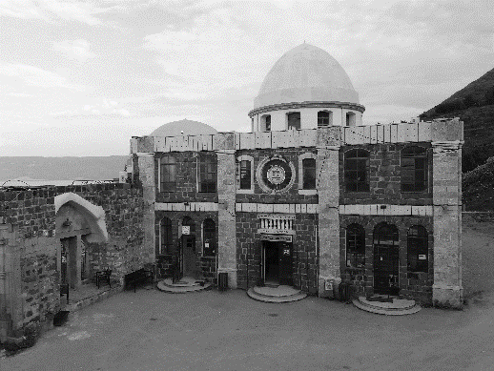
רַבִּי מֵאִיר הִצִּיעַ לוֹ אַרְגַּז יַהֲלוֹמִים
רַבִּי מֵאִיר בֶּרֶךְ אוֹתוֹ בַּאֲרִיכוּת יָמִים
רַבִּי מֵאִיר הִצִּיעַ לוֹ שַׂק עִם כֶּסֶף
רַבִּי מֵאִיר הֵבִיא לוֹ בִּגְדִי מֶשִׁי

- עָלֶיךָ לְבָרֵר הֵיכָן נִמְצָא קִבְרוֹּ שֶׁל רַבִּי מֵאִיר ________________________________________________________________________________

